UE Software Engineering 050052 – Gruppe 10
WS 2015/16

LV-Leiter: Hans Moritsch

Projektname: Blue Couch - Das soziale Netzwerk

Projektteam:

Nachname | Vorname | Matrikelnummer | E-Mail-Adresse
Gazar | Mohamed | a0928951 | a0928951@unet.univie.ac.at
Kolhaupt | Raphael | a1407523 | a1407523@unet.univie.ac.at
Misurec | Patrik | a1325267 | a1325267@unet.univie.ac.at
Pfneisl | Christian | a9525708 | a9525708@unet.univie.ac.at

﻿
CEWebS-Teamseite: Team 6: SN2 - Blue Couch

Datum: 11.Nov.2015

Funktionale Anforderungen
Die funktionalen Anforderungen wurden aufgrund der Aufgabenstellen der LV sowie durch Analogie zu gleichartigen Systemen am Markt erhoben.

Funktionalität

BLUE COUCH ist eine Online-Plattform für ein soziales Netzwerk, welches für drei verschiedene Benutzergruppen unterschiedliche Funktionalitäten zur Verfügung stellt.

Die primäre Funktion eines sozialen Netzwerkes ist es mit anderen Usern in Kontakt zu treten / zu bleiben und mit diesen Informationen (hauptsächlich aus dem Bereich persönlicher Interessen) auszutauschen. Die Offline-Analogie sind real bestehende sozialen Netzwerkes (z.B. Freundes-, Familien- und Bekanntenkreise) in welchen der Informationsaustausch über unterschiedlichste Kommunikationswege (persönliche Treffen, Telefonat, E-Mail, Apps, etc.) erfolgt.

Zusätzlich ist es Forschern bei BLUE COUCH möglich statistische Daten über die User und ihr Verhalten für Forschungszwecke zu erheben.

User können ihre persönlichen Profilinformationen anlegen und verwalten, mit anderen Usern Freundschaftsbeziehungen eingehen, Beträge auf einer Pinnwand posten. Zusätzlich können User Freunde zu verschiedenen Freundesgruppen zusammenfassen sowie die Sichtbarkeit ihrer Profilinformation (auf Basis der Freundesgruppen) für jedes Informationsdetail (z.b. Profilbild, E-Mail-Adresse, etc.) separat festlegen.

User und Administratoren haben die Möglichkeit sich die eigne Seite (Freunde, Profilinformation, Pinnwand) und die Seiten anderer User anzuschauen. Administratoren haben dieses Recht uneingeschränkt; User nur insofern sie für die entsprechende Information die Berechtigung durch den anderen User haben. Weiters können sie mittels Stichwortsuche nach Beiträgen auf Pinnwänden suchen.

Administratoren können unangemessen Beiträge sperren und User (befristet) sperren.

Forscher können auf aggregierter Ebene diverse Statistiken (Details: siehe Use-Case-Diagramm) abrufen.

Sämtliche Anwender (User, Forscher, Administratoren) müssen sich einmalig registrieren bevor Ihnen ihre Funktionalitäten zur Verfügung stehen.

Beschreibung der Funktionalitäten

Profilinformation verwalten:
User haben die Möglichkeit ihre Profilinformation zu verwalten und die Sichtbarkeit (auf Basis der Freundesgruppen) jedes Informationsdetail (z.b. Profilbild, E-Mail-Adresse, etc.) separat festlegen.

Freunde verwalten:
User andere User einladen mit Ihnen Freunde zu werden. Der eingeladene User kann die Einladung ignorieren, annehmen oder ablehnen. Freunde können gruppiert werden (Freundesgruppen). Jeder User kann Freunde aus seinem Freundeskreis löschen.
Freundesgruppen sind die Basis für die Festlegung der Sichtbarkeit der Profilinformation.

Pinnwand bearbeiten:
User können Beiträge auf der eigenen Pinnwand hinzufügen.
Administratoren können unangemessen Beiträge sämtlicher User sperren.

Userseite ansehen:
User und Administratoren haben die Möglichkeit sich die eigne Seite (Freunde, Profilinformation, Pinnwand) und die Seiten anderer User anzuschauen. Administratoren haben dieses Recht uneingeschränkt; User nur insofern sie für die entsprechende Information die Berechtigung durch den anderen User haben.

Mit Stichwort suchen:
User und Administratoren können mittels Stichwortsuche nach Beiträgen auf Pinnwänden suchen.

User sperren:
Administratoren können User (befristet) sperren

Statistik auswerten:
Forscher können auf aggregierter Ebene diverse Statistiken (Details: siehe Use-Case-Diagramm) abrufen.

Bedienoberfläche
Skizzieren Sie die Bedienoberfläche (User Interface), insbesondere die Navigationsmöglichkeiten.

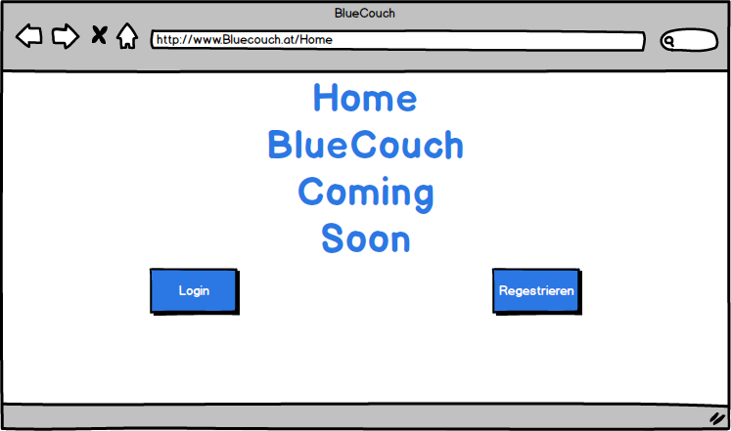

Abb1. Homepage

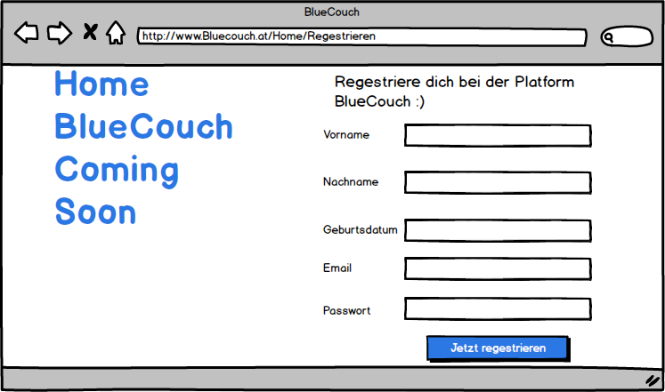

Abb2. Regestrierungsseite

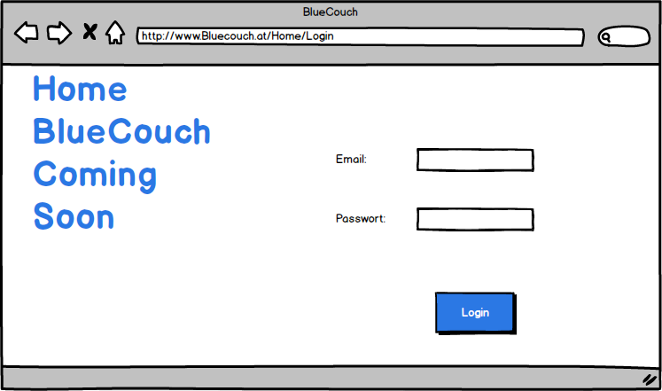

Abb 3. Login Seite

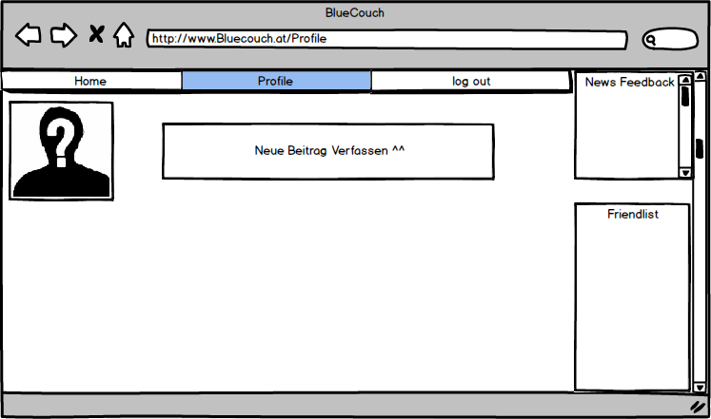

Abb 4. Profile – Persönliche pinnwand

Use-Case-Modell

Use-Case-Diagramm
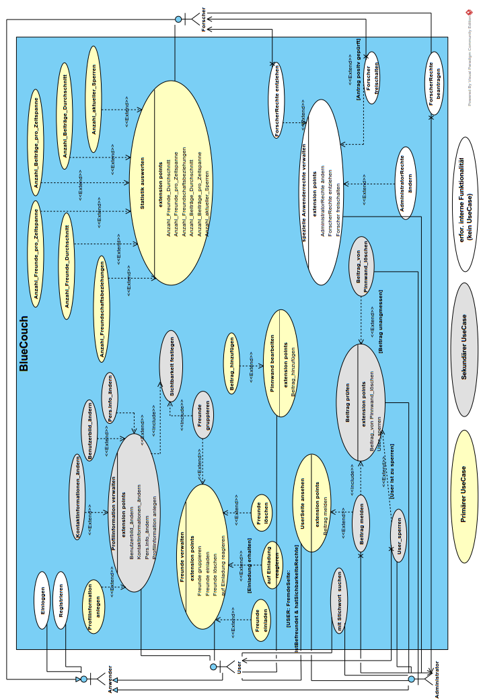

Use-Case Beschreibungen
User Interface Skizze (schematisch, keine screen shots).

Geben Sie für etwaige Beziehung zwischen Use-Cases (include, extend, Generalisierung) eine Begründung an.

Use-Case 1: Profil anlegen

Use-Case 2: Profilinformation verwalten

Use-Case 3: Sichtbarkeit festlegen

Use-Case 4: Freunde einladen

Use-Case 5: auf Einladung reagieren

Use-Case 6: Freunde löschen

Use-Case 7: Freunde gruppieren

Use-Case 8: Pinnwand Beitrag hinzufügen

Use-Case 9: Pinnwand Beitrag sperren

Use-Case 10: UserSeite ansehen

Use-Case 12: mit Stichwort suchen
Ziel: User kann Stichwort suche ausführen
Kurzbeschreibung: Der User kann einen beitrag suchen mit eine stichwort suche.
Vorbedingung: keine
Nebenbedingung bei Erfolg: Gesuchte beitrag angezeigt
Fehlersituationen: Fehlermeldung ausgeben
Nachzustand im Fehlerfall: Keine Daten sind Verfügbar!
Akteure: User
Trigger:Auslösendes Ereignis: keines
Basisablauf:
- User sucht einen bestimmten Beitrag durch eine stichwort
- Alle Beiträge die das gleiche stichwort haben werden gezeigt

Alternativer Abläufe: keine

Use-Case 13: Beitrag melden

Ziel: User meldet ungemessenen Beiträge
Kurzbeschreibung: Findet ein User einen Beitrag unangemessen kann er diesen melden (einfach Button bei jedem Beitrag). Es erfolgt eine automatische Benachrichtigung des Administrators.
Kategorie: sekundär
Vorbedingung: Akteur ist dem System bekannt
Nachbedingung bei Erfolg: Nachricht an Administrator
Fehlersituation: keine
Nachbedingung bei Fehler: keine
Akteure: User, Administrator
Auslösendes Ereignis: keines
Basisablauf: 1. Unangemessenen Beitrag melden
Alternativabläufe: keine

Use-Case 11: Beitrag von Pinnwand löschen

Ziel: unangemessen Beitrag löschen
Kurzbeschreibung: Admin hat das Recht unpassende/unangemessene Beiträge von Benutzern zu löschen, sodass diese für niemanden mehr sichtbar sind.
Vorbedingung: Akteur ist Administrator
Kategorie: sekundär
Nachbedingung bei Erfolg: Beitrag von Pinnwand gelöscht (aber im System für Dokumentation erhalten)
Fehlersituation: keine
Nachbedingung bei Fehler: keine
Akteure: Administrator
Auslösendes Ereignis: Überprüfung des Beitrags ergibt, dass dieser gesperrt wird
Basisablauf: 1.Löschvorgang begründen
2) Beitrag von Pinnwand löschen
- Alternativabläufe: keine

Use-Case 13: User sperren

Ziel: User werden vom Administrator (befristet) gesperrt
Kurzbeschreibung: Nach Erhalt der Benachrichtigung über einen unangemessenen Beitrag, prüft der Administrator ob der Beitrag und/oder der User gesperrt wird. Bei groben Verstößen wird der User unbefristet gesperrt. Bei weniger gravierenden dem ersten Mal ein Monat, beim zweiten Mal drei Monate und beim dritten automatisch unbefristet. (Regeln für die Schwere des Verstoßes werden in einer späteren Projektphase spezifiziert)
Kategorie: sekundär
Vorbedingung: Akteur ist Administrator
Nachbedingung bei Erfolg: User (befristet) gesperrt; Nachricht an User
Fehlersituation: keine
Nachbedingung bei Fehler: keine
Akteure: Administrator, User
Auslösendes Ereignis: Benachrichtigung über unangemessenen Beitrag eines Users (durch anderen User)
Basisablauf: 1. Gemeldeten Beitrag prüfen
2. Dauer der Sperre festlegen
3. Sperre begründen
4. User sperren
5. Nachricht an User
Alternativabläufe: 2-5 entfällt (wenn der User nicht gesperrt wird)

Use Case 14: Statistik auswerten

Ziel: Forschern statistische Auswertung auf dem Bildschirm zur Verfügung stellen
Kurzbeschreibung: Der Forscher kann aus einer vorgegeben Liste möglicher Auswertungen wählen und erhält das Resultat für die jeweilige Auswertung am Bildschirm angezeigt.
Kategorie: primär
Vorbedingung: Akteur ist Forscher
Nachbedingung bei Erfolg: Auswertungsergebnisse angezeigt
Fehlersituation: es sind nicht genug Daten zur Auswertung vorhanden
Nachbedingung bei Fehler: keine, Ausgabe der Fehlermeldung
Akteure: Forscher
Auslösendes Ereignis: keines
Basisablauf: 1. Auswahl der statistischen Auswertung
2. Auswahl Auswertungsparameter (wo erforderlich)
3. Anzeige des Ergebnisses
Alternativabläufe: keine
Sonstiges: es stehen folgende Auswertungen zur Auswahl (sind als extend Beziehung realisiert)
- durchschnittliche Freunde / User (Anzahl_Freunde_Durchschnitt)
- Anzahl neue Freunde/User pro Zeitspanne (Anzahl_Freunde_pro Zeitspanne)
- Gesamte Anzahl von Freundschaftsbeziehungen (Anzahl_Freundschaftsbeziehungen)
-durchschnittliche Beiträge / User (Anzahl_Beiträge_Durchschnitt)
- Anzahl neue Beiträge/User pro Zeitspanne (Anzahl_Beiträge_pro Zeitspanne)
- Anzahl aktueller Sperren (Anzahl_aktueller_Sperren)

Nichtfunktionale Anforderungen
Beschreiben Sie, unter welchen Bedingungen die funktionalen Anforderungen erfüllt werden sollen.
  - Qualitätsanforderungen
(Effizienz, Benutzerfreundlichkeit, Zuverlässigkeit, usw.)

- Benutzerfreundlichkeit: das System soll für alle User von der Sprache her leicht verständlich sein. Die einzelnen Funktionen (wie man einen Beitrag auf der Pinnwand postet, einen Freund hinzufügt,usw.) sollten so gestaltet werden, dass diese für den Benutzer schnell und einfach zu erlernen sind. Ebenso sollte das System eine einfache Bedienbarkeit für den User gewährleisten.

- Zuverlässigkeit: Fehler sollen abgefangen und behandelt werden. Eine entsprechende Fehlermeldung wird zurückgegeben, damit die User entsprechend dieser weiter reagieren können.

- Effizienz:User soll auf die Antwort seiner Anfrage nicht lange warten müssen.

  - Technische Anforderungen
(Hardware, Netzwerk, Betriebssystem, benötigte Softwareversionen, usw.)
  - Realisierungsanforderungen
(Installation, Dokumentation, usw.)
  - Diverses
(Annahmen, Risiken, usw.)

